**BOLETÍN MENSUAL**

PROGRAMA INTERDISCIPLINARIO DE INVESTIGACIÓN Y GESTIÓN DEL AGUA PRIGA

UNIVERSIDAD NACIONAL. COSTA RICA

[**http://www.priga.una.ac.cr**](http://www.priga.una.ac.cr)

|  |  |  |  |
| --- | --- | --- | --- |
|  |  |  |  |

|  |  |  |
| --- | --- | --- |
| **No. 01 Febrero 2019** |  |  |

**NOTICIAS**

* **Redes sociales e investigadores(as) del agua**
* **La UNA es parte del evento mas importante de agua y saneamiento en América Latina**
* **En la UNA el agua tiene rostro de Mujer**
* **UNA gota de ciencia: comunicando la acción sustantiva del agua**
* **Ideario Costa Rica Bicentenaria: Inicia dialogo nacional por el agua y el saneamiento**

**\_\_\_\_\_\_\_\_\_\_\_\_\_\_\_\_\_\_\_\_\_\_\_\_\_\_\_**

**Redes sociales e investigadores: ¿CÓMO UTILIZAN LOS ACADEMICOS DEL AGUA DE LA UNA LAS REDES SOCIALES?**

**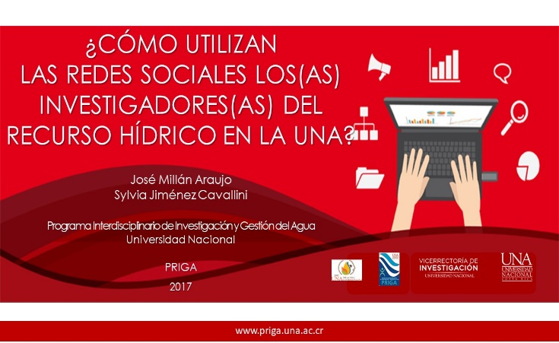**

Con el fin de identificar el uso de las redes sociales en la UNA el PRIGA realizó una investigación específica sobre el uso de dicha redes por parte de los(as) académicos(as) que trabajan el tema del agua en la universidad.

Los resultados obtenidos de 33 académicos revelan datos interesantes sobre el uso de éstas herramientas en la actividad académica orientada a la investigación y gestión del agua en la UNA.

En los siguientes gráficos se presentan algunos resultados obtenidos de la investigación:

Gráfico 1. Uso de las redes sociales por parte de los académicos(as) que trabajan el tema del agua en la UNA:

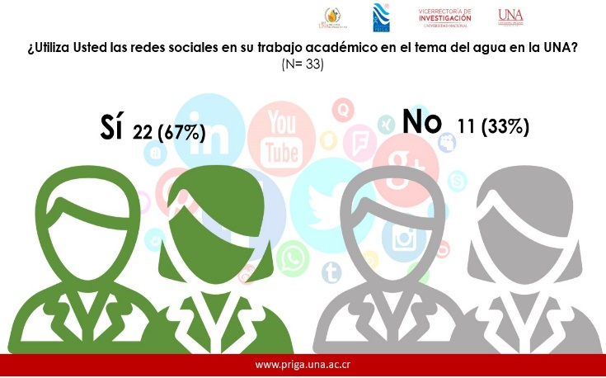

Gráfico 2. Cuál es la red social más utilizada en su trabajo académico en el tema del agua en la UNA:

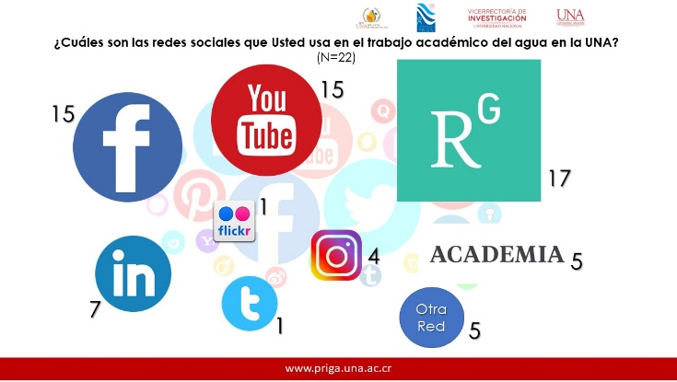

Gráfico 3. Cuál es el uso dado a las redes sociales en su trabajo académico en el tema del agua en la UNA:

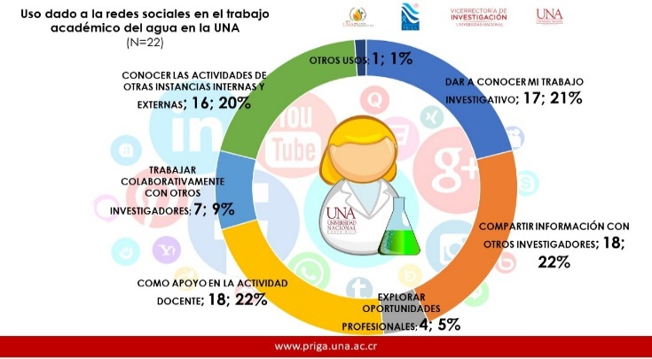

Consideramos que los resultados presentados son un diagnóstico que permitirán orientar las acciones institucionales dirigidas a fomentar y fortalecer el uso de las redes sociales para incrementar la cooperación, el intercambio y la divulgación de la información sobre las investigaciones de la UNA alrededor del tema del agua.

**La UNA es parte del evento más importante de agua y saneamiento en América Latina**

1.500 representantes de los países de América Latina y el Caribe se darán cita en Costa Rica los días 1, 2 y 3 de abril en la V Conferencia Latinoamericana de Agua y Saneamiento V LATINOSAN 2019: “Saneamiento para todos: reduciendo brechas”.

LATINOSAN es un encuentro trianual que se realzia en los países de la región y es un espacio para analizar los cambios sociales, económicos y políticos que se presentan actualmente en la región, en el contexto de la globalización y el cambio climático en fuerte asocio con el marco del acceso universal al agua y el saneamiento como un derecho humano, la protección y gestión de los recursos hídricos y el cuidado del ambiente. De esta manera, la V edición de LATINOSAN buscará hacer un balance sobre los desafíos que demandará a la región lograr los objetivos del desarrollo sostenible (ODS) al 2030 con especial énfasis en el ODS 6.

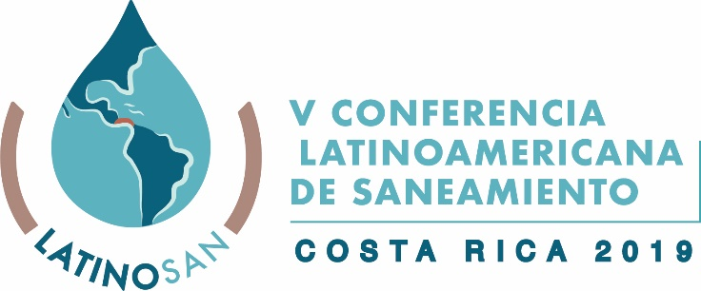

Para la Universidad Nacional, la V LATINOSAN tiene una importancia estratégica y representa una oportunidad especial debido a la trayectoria, el trabajo y los aportes y contribuciones de la institución alrededor de nuestro patrimonio hídrico. El encuentro ha sido declarado de interés institucional con el objetivo de contar con una plataforma de participación de estudiantes y académicos UNA involucrados en la investigación para presentar resultados de proyectos e intercambio y cooperación científica.

Entre los temas de agua y saneamiento que actualmente se trabajan en la UNA se encuentran los siguientes:

-Tecnologías alternativas para el suministro de agua potable y tratamiento de aguas residuales

-Investigación y desarrollo de indicadores para agua potable y saneamiento

-Gestión y participación comunitaria del agua

-Planes de seguridad del agua PSA

-Promoción de una Nueva Cultura del Agua

-Construcción y fortalecimiento de capacidades en gestión del agua y el saneamiento

-Restauración de ecosistemas y soluciones basadas en la naturaleza

-Cambio climático y gestión del riesgo

-Resolución de conflictos

-Economía del Agua

-Observatorio ambiental y de cambio climático

-Centro de documentación e información sobre el agua

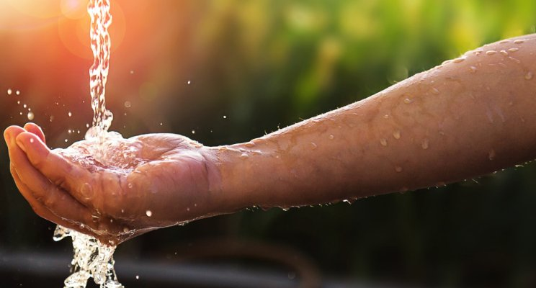

Para más información sobre la V Conferencia Latinoamericana de Agua y Saneamiento V LATINOSAN puede visitar el sitio oficial del evento en el siguiente enlace:

<www.latinosan2019cr.com>

**En la UNA el agua tiene rostro de Mujer**

Con motivo de la celebración el 11 de febrero del Día Internacional de la Mujer en la Ciencia, EL PRIGA da a conocer los datos actualizados sobre las investigadoras de la UNA en el tema del agua.

En la siguiente infografía se muestra el liderazgo que tiene la mujer en la investigación en el tema del agua en la UNA. Actualmente, del total de investigadores en la temática vemos que el 63% de éstos son Mujeres. La mayoría de ellas pertenecen a la Facultad de Ciencias Exactas y Naturales FCEN. También destaca la variedad de temas y áreas de trabajo que abordan las investigadoras en un tema tan diverso y complejo como lo es la investigación en recursos hídricos.

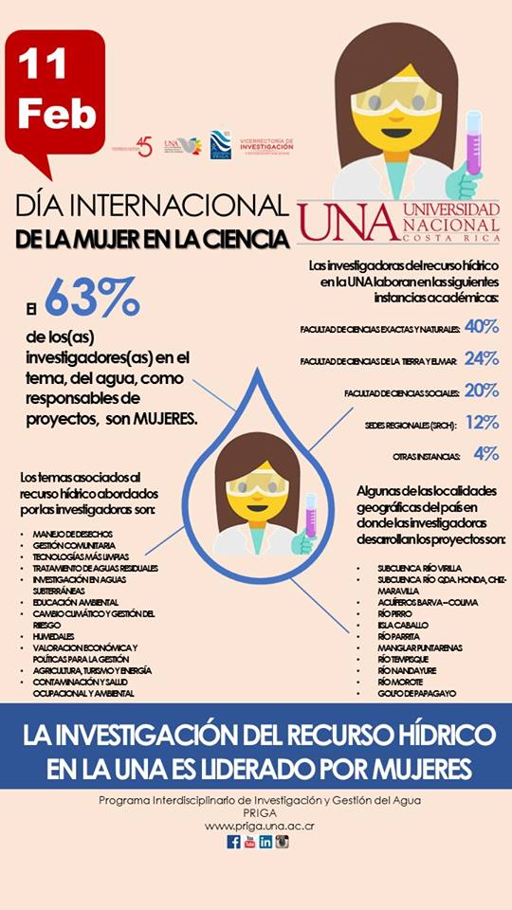

**UNA gota de ciencia: comunicando la acción sustantiva del agua**

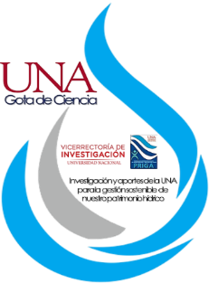

La Universidad Nacional es una institución líder en investigación para la generación de productos y resultados orientados a promover la gestión integral y sostenible de nuestro patrimonio hídrico. En este sentido actualmente se ejecutan 48 proyectos relacionados con el tema de forma multi e interdisciplinaria, con la participación de diversos especialistas y unidades académicas y con otros actores externos con impacto a nivel local, regional y nacional.

Para dar a conocer el trabajo, los logros, los resultados e impacto de la investigación en esta temática, el PRIGA ha iniciado el proyecto “UNA Gota de Ciencia”, el cual tiene como fin potenciar la socialización de la acción sustantiva universitaria en investigación del recurso hídrico utilizando para ello principalmente el audiovisual.



A la fecha se han producido varios videos de las investigaciones que desarrolla la Universidad en dio tema el cual puede ser visualizado en el canal de Youtube del PRIGA en el siguiente enlace:

[**VIDEOS UNA GOTA DE CIENCIA**](https://www.youtube.com/channel/UCeXitmk2H8cizgx8MMZmrvA/videos)

**Ideario Costa Rica Bicentenaria: Inicia dialogo nacional por el agua y el saneamiento**

La Comunidad Epistémica del Agua y el PRIGA, en coordinación con la Vicerrectoría de Investigación y con apoyo del Departamento de Participación Ciudadana de la Asamblea Legislativa, ha iniciado el proceso de consulta nacional participativa alrededor del tema del agua y el saneamiento en el marco del IDEARIO COSTA RICA BICENTENARIA: Diálogo Nacional.

En este sentido, el DIALOGO POR EL AGUA Y EL SANEAMIENTO persigue abrir espacios para diferentes sectores y actores de la sociedad civil para discutir y proponer de forma participativa y conjunta ideas y propuestas concretas paraatender los diversos problemas asociados al agua y el saneamiento teniendo como eje principal el Objetivo deDesarrollo Sostenible 6 ODS 6 Agua y Saneamiento en el marco de la Agenda País 2030.

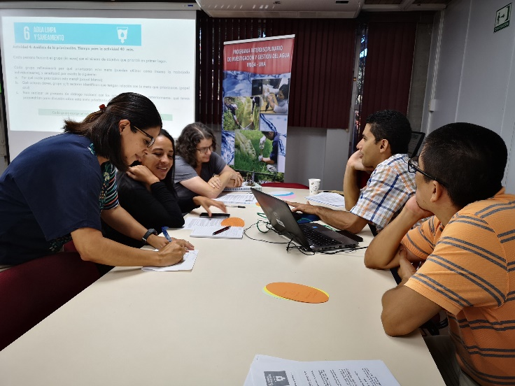

Como primera actividad se desarrolló un taller de consulta a los(as) académicos(as) de la UNA sobre las metas planteadas en el ODS 6 y su cumplimiento en el marco de la Costa Rica bicentenaria y la agenda 2030.

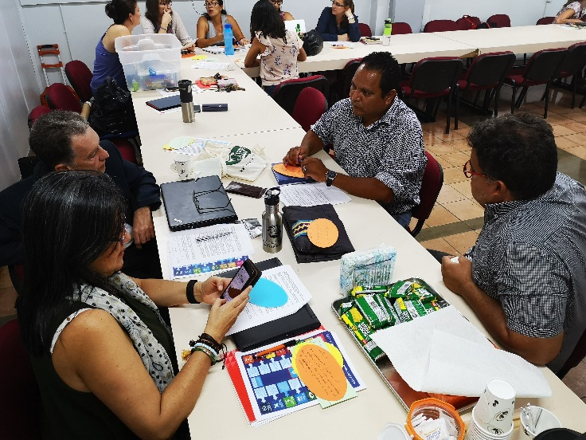

Durante el presente año se realizaran diversas actividades con los actores y sectores nacionales asociados al tema del agua y el sanemiento con el fin de generar ideas y propuesta de solucion a los desafios que enfrenta el país en esta materia.

Para más información de la iniciativa Ideario Costa Rica Bicentenaria: Dialogo Nacional puede visitar el sitio WEB:

<http://www.ideario.una.ac.cr/>

**¿Sabías que la UNA cuenta con un Centro de Documentación e Información especializado en Recursos Hídricos y Cambio Climático único en el país?:**

El Centro de Documentación es una instancia de referencia nacional que contribuye a la generación de conocimiento, la gestión integral y sostenible del recurso hídrico y el cambio climático mediante la recuperación, sistematización y acceso a la información para todos los usuarios.

Compartimos algunos de los productos académicos generados por investigadores(as) y estudiantes de la UNA y de otras instituciones en el tema de los recursos hídricos y cambio climático y que pueden ser consultados en el Centro de Documentación e Información especializado en agua y cambio climático:

**1. Ecotoxicology in Latin America**

Este libro consta de contribuciones de diferentes investigadores de varios países de la región alrededor del tema de la ecotoxicología. Destacamos el artículo titulado: **“Biomarkers in Native Central American Species”** cuya autoría corresponde a académicas del Instituto Regional de Estudios en Sustancias Tóxicas IRET de la Universidad Nacional de Costa Rica UNA.

**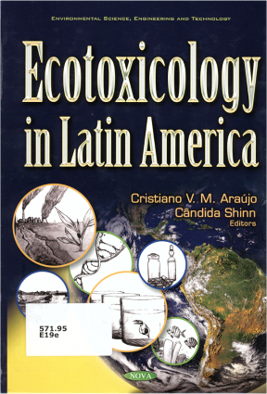**

2. **Plan Nacional de Gestión del Riesgo 2016-2020: I quinquenio. Costa Rica**. Comisión Nacional de Prevención de Riesgos y Atención de Emergencias.

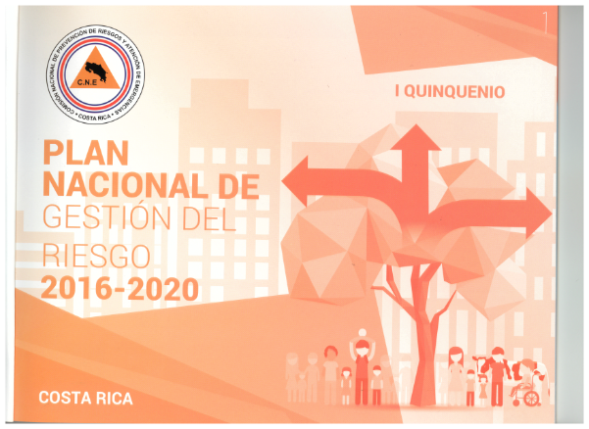

Te invitamos a visitar el Centro de Información y Documentación del PRIGA en el siguiente enlace:

<https://www.facebook.com/cdi.priga.una>

**EN LA RED**

**Portal de conocimientos sobre el Cambio Climático**

**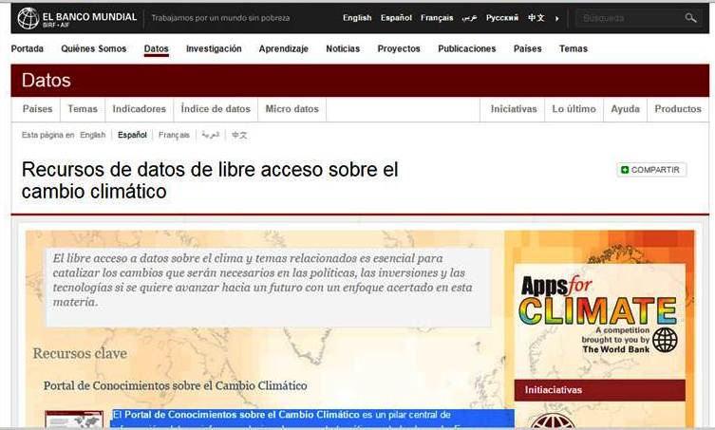**

El **Portal de Conocimientos sobre el Cambio Climático** del Banco Mundial es un pilar central de información, datos e informes relacionados con esta temática en todo el mundo. En este portal, Ud. puede consultar, crear mapas, comparar, llevar registros y resumir información clave sobre el clima y temas relevantes a nivel de país, región o continente.

El portal de conocimientos sobre el cambio climático se encuentra disponible para su consulta en el siguiente enlace:

<http://sdwebx.worldbank.org/climateportal/>

**Plataforma virtual de información y conocimientos del agua: “CONECTANDO CUENCAS”**

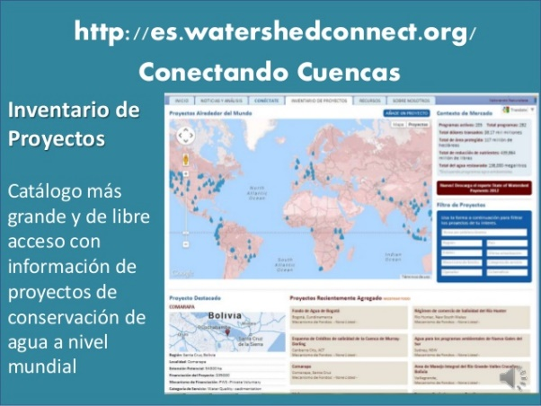

Conectando cuencas es una plataforma en línea que conecta a profesionales, responsables políticos y otros interesados en invertir en la infraestructura natural del agua. La plataforma en línea sirve como un espacio

centralizado para conocer sobre las últimas noticias y análisis, reuniendo relevantes discusiones de redes sociales, compartiendo sus proyectos o el trabajo de

organizaciones, teniendo acceso a recursos y herramientas clave, y a los esfuerzos de investigación en curso sobre inversiones en protección hídrica (IPH) y el comercio de calidad de agua.

**Conectando Cuencas** ayuda a fomentar la práctica y las políticas que maximicen los beneficios económicos y ecológicos de las cuencas saludables - desde las cumbres a los arrecifes.

Para conocer más sobre la naturaleza, el trabajo y forma de participar en la red Conectando Cuencas puede visitar el sitio oficial en el siguiente enlace:

<http://es.watershedconnect.org/>

**Red de Capacitación Virtual en Recursos Hídricos Cap-Net**

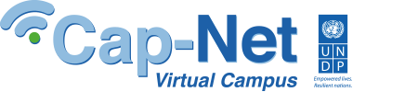

Cap-Net es una red internacional para el desarrollo de capacidades en la gestión integrada de los recursos hídricos. Se compone de una serie de instituciones internacionales, regionales y nacionales autónomas y

de redes comprometidas con el desarrollo de capacidades en el sector del agua.

Cap-Net PNUD en colaboración con socios internacionales están preparando un número extendido de cursos virtuales -in inglés y español- para la gestión sostenible del agua y el apoyo a los ODS.

Siga el enlace para obtener más información sobre nuestros cursos en línea. Anunciaremos cada nuevo curso a través de nuestro enlace en Internet:

**<http://campus.cap-net.org/es/>**

**PRÓXIMOS EVENTOS**

**MESA REDONDA:**

***Agua y Saneamiento en Costa Rica: Avances y retos en el marco de la agenda país 2030.***

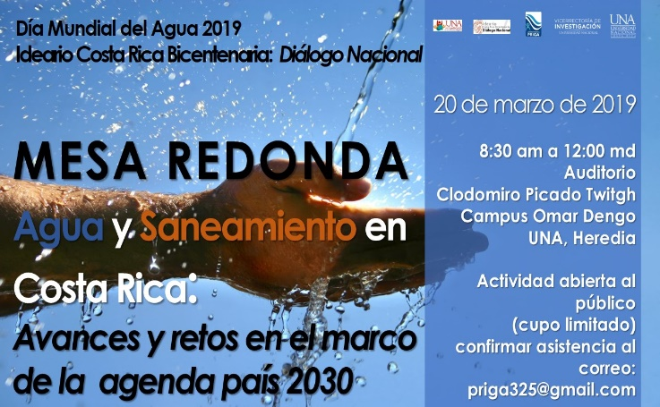

Encuentro para discutir, reflexionar y proponer alrededor de los avances y las soluciones al problema de nuestro patrimonio hídrico y el saneamiento hacia la Costa Rica Bicentenaria y la agenda país 2030.

Actividad abierta a los diferentes sectores y actores del agua y el saneamiento en el país y al público en general. Cupo limitado. Confirmar su participación al correo: <priga325@gmail.com>

**CANAL DE VIDEOS DEL AGUA DEL PRIGA**

Les invitamos a ver y suscribirse a nuestro canal de videos en Youtube con material de diferentes actividades desarrolladas en la UNA y en otras instituciones sobre el tema del agua, cambio climático y del ambiente en general.

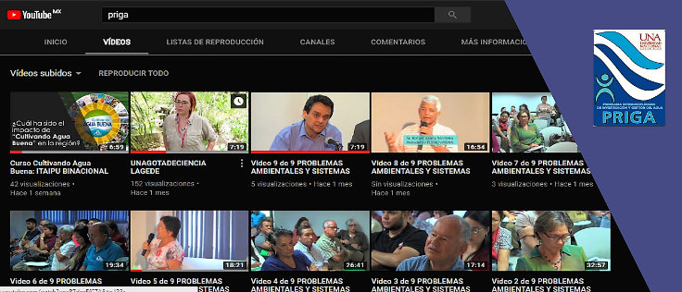

Ingresa a nuestro canal de video en el siguiente enlace:



[**VIDEOS PRIGA**](https://www.youtube.com/channel/UCeXitmk2H8cizgx8MMZmrvA)

**[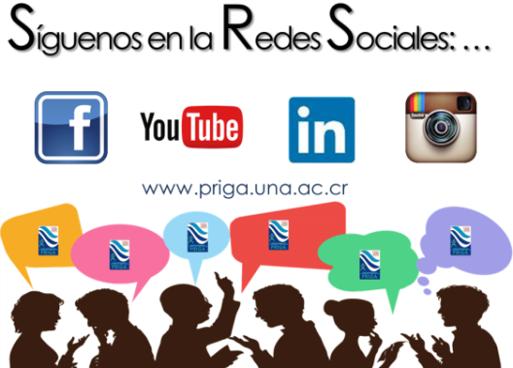](https://www.facebook.com/priga.una.94/)**

|  |  |  |  |
| --- | --- | --- | --- |
| **[C:\Users\Universidad Nacional\Google Drive\LOGOS Y ARTES PRIGA\LOGOS GRANDES\Facebook-logo.png](https://www.facebook.com/priga.una.94/)** | **[C:\Users\Universidad Nacional\Google Drive\LOGOS Y ARTES PRIGA\LOGOS GRANDES\2000px-Linkedin_icon.svg.png](https://www.linkedin.com/in/priga-una-817aa010a/)** | **[C:\Users\Universidad Nacional\Google Drive\LOGOS Y ARTES PRIGA\LOGOS GRANDES\YouTube_logo.png](https://www.youtube.com/channel/UCeXitmk2H8cizgx8MMZmrvA?view_as=subscriber)** | **[C:\Users\Universidad Nacional\Google Drive\LOGOS Y ARTES PRIGA\LOGOS GRANDES\instagram-logo.jpg](https://www.instagram.com/priga325/)** |

REPORTE MENSUAL  
Programa Interdisciplinario de Investigación y Gestión del Agua (PRIGA)  
Universidad Nacional  
Apdo. 86-3000  
Campus Omar Dengo

Heredia, Costa Rica  
Tel. 00-506-22773944  
WEB: [www.priga.una.ac.cr](http://www.priga.una.ac.cr)

[jose.millan.araujo@una.cr](mailto:jose.millan.araujo@una.cr)

Edición

José Millán Araujo

Nota: Si no desea recibir este boletín escriba al correo: josé.millan.araujo@una.cr. Solicitando desactivación